f 

دانشگاه صنعتی امیرکبیر

(پلی‌تکنیک تهران)

دانشکده مهندسی کامپیوتر

**بهینه سازی خطی**

(بهار ۱۴۰۲)

**تمرین 4**

**محمد چوپان ۹۸۳۱۱۲۵**

**سوال اول :**

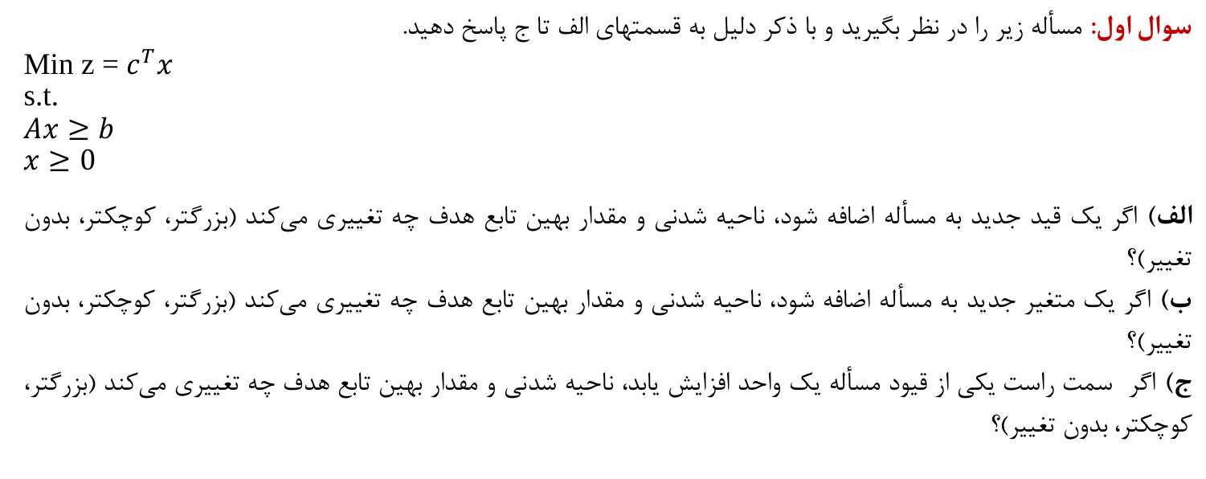

**پاسخ :**

**الف :‌**

ناحیه شدنی ما بزرگتر نخواهد شد یا کاهش می یابد و یا ثابت می ماند ( اگر قید زائد باشد‌ ). همچنین مقدار ‌‌*z ما نیز کوچکتر نخواهد شد یا ثابت می ماند و یا بزرگ تر می شود. به دلیل اینکه افزودن یک قید به این معنا است که محدودیت بر بر روی ناحیه شدنی بیشتر می شود و ناحیه شدنی قطعا کاهش می یابد همانند شکل زیر :

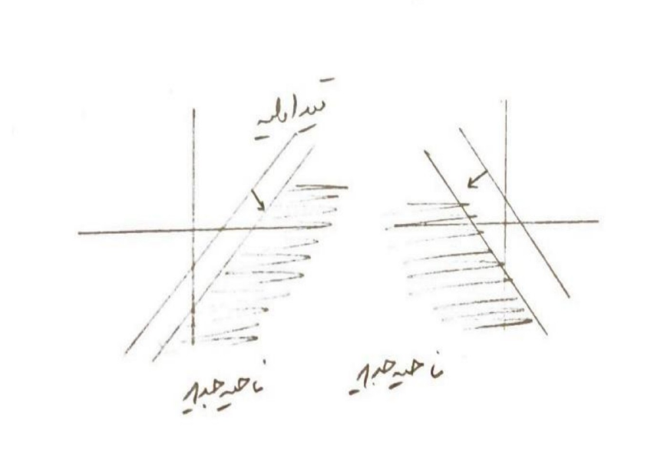 یا ناحیه شدنی ثابت می ماند یا کاهش پیدا میکند با توجه به این هم *z هم یا ثابت میماند یا افزایش پیدا میکند . یعنی بهبود نمی یابد.

**ب :**

افزودن یک متغیر به مساله به منزله افزایش یک محور به ناحیه شدنی ما است. در نتیجه با توجه به قیود ناحیه شدنی ما کوچکتر نخواهد شد و یا ثابت می ماند و یا بزرگ تر می شود. اما به دلیل اینکه تاثیر متغیر جدید در *z معلوم نیست نمیتوان راجب آن نظری داد برای مثال اگر برای مسئله زیر

Min z = 2x1+3x2

باشد اگر ما یک متغیر x3 به آن اضافه کنیم تاثیر آن اگر ضریب آن منفی باشد بهبود است اما اگر مثبت باشد بهبود نیست در نتیجه نمی توان تغییر آن را گفت.

**ج :**

اگر سمت راست یکی از قیود افزایش یابد در نتیجه با توجه به اینکه قید ها از نوع بزرگتر مساوی هستند با افزایش سمت راست آن ها ناحیه شدنی در جهت ناحیه شدنی حرکت میکنند. پس ناحیه شدنی کاهش می یابد ویا حداقل بزگتر نمیشود . ( اگر که قید مورد نظر زائد نباشد)‌.

با توجه به اینکه مسئله مینیمم سازی است و استدلال ناحیه شدنی ما میتوان گفت که *z بهبود نمی یابد. یعنی یا بزرگتر میشود و یا ثابت می ماند.

**سوال دوم‌ :**

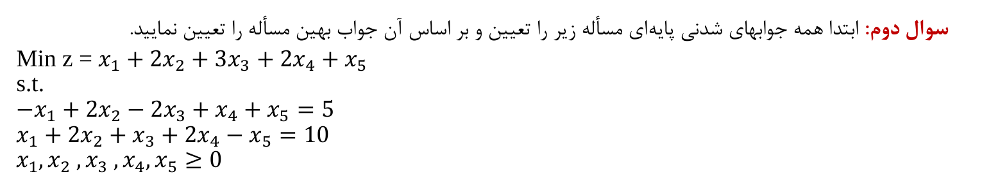

**پاسخ :**

با توجه به اینکه قیود در حالت استاندارد هستند نیازی به استاندارد سازی نیست .

حال با توجه به اینکه n=5 و m=2 است. پس nbv ما برابر ۳ است .

در جدول پایین ۱۰ حالت ممکن را نوشته و پاسخ ها را بررسی میکنیم .

| شدنی یا نشدنی | z* | answer | BV | NBV |
| --- | --- | --- | --- | --- |
| شدنی | ۱۰ | $x_{5} =0,x_{4}=5$ | $x_{5} x_{4}$ | $x_{1}x_{2} x_{3}$ |
| نشدنی | ۷۰− | $x_{5} =-25,x_{3}=-15$ | $x_{5} x_{3}$ | $x_{1}x_{2} x_{4}$ |
| شدنی | ۱۰ | $x_{3} =0,x_{4}=5$ | $x_{4} x_{3}$ | $x_{1}x_{2} x_{5}$ |
| نشدنی | جواب ندارد | 0=15 | $x_{1} x_{5}$ | $x_{4}x_{2} x_{3}$ |
| شدنی | ۱۰ | $x_{1} =0,x_{4}=5$ | $x_{1} x_{4}$ | $x_{5}x_{2} x_{3}$ |
| شدنی | ۱۰ | $x_{1} =2.5,x_{2}=3.75$ | $x_{2} x_{1}$ | $x_{5}x_{4} x_{3}$ |
| نشدنی | ۲۰− | $x_{1} =25,x_{3}=-15$ | $x_{1} x_{3}$ | $x_{5}x_{2} x_{4}$ |
| شدنی | ۱۰ | $x_{2} =0,x_{4}=5$ | $x_{2} x_{4}$ | $x_{5}x_{1} x_{3}$ |
| نشدنی | ۵ | $x_{5} =-2.5,x_{2}=3.75$ | $x_{2} x_{5}$ | $x_{4}x_{1} x_{3}$ |
| نشدنی | ۱۳٫۳۳ | $x_{2} =\frac{25}{6},x_{3}=\frac{5}{3}$ | $x_{2} x_{3}$ | $x_{5}x_{4} x_{1}$ |

با توجه به جواب فوق جواب بهین مسئله ما برابر است با ۱۰ که در بسیاری از حالات اتفاق میافتد.

که عبارتند از :

${(x}_{1},x_{2},x_{3},x_{4},x_{5})=(0,0,0,5,0) or {(x}_{1},x_{2},x_{3},x_{4},x_{5}) = (2.5,3.75,0,0,0)$

**سوال سوم :**

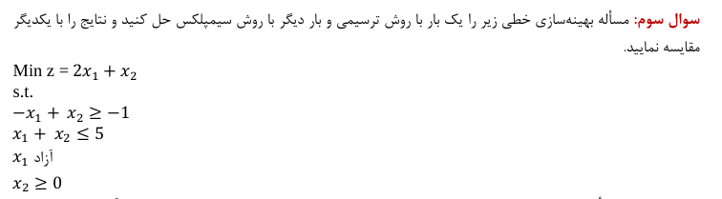

**پاسخ :**

**حل با استفاده از روش ترسیمی :**

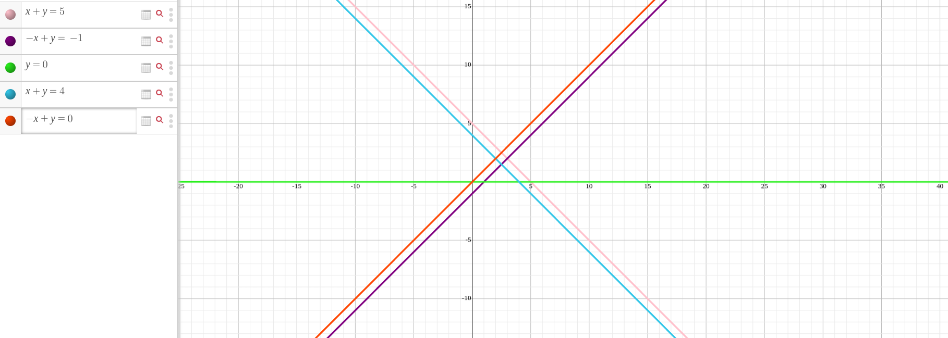

همانطور که مشهود است ناحیه شدنی ما بیکران است .

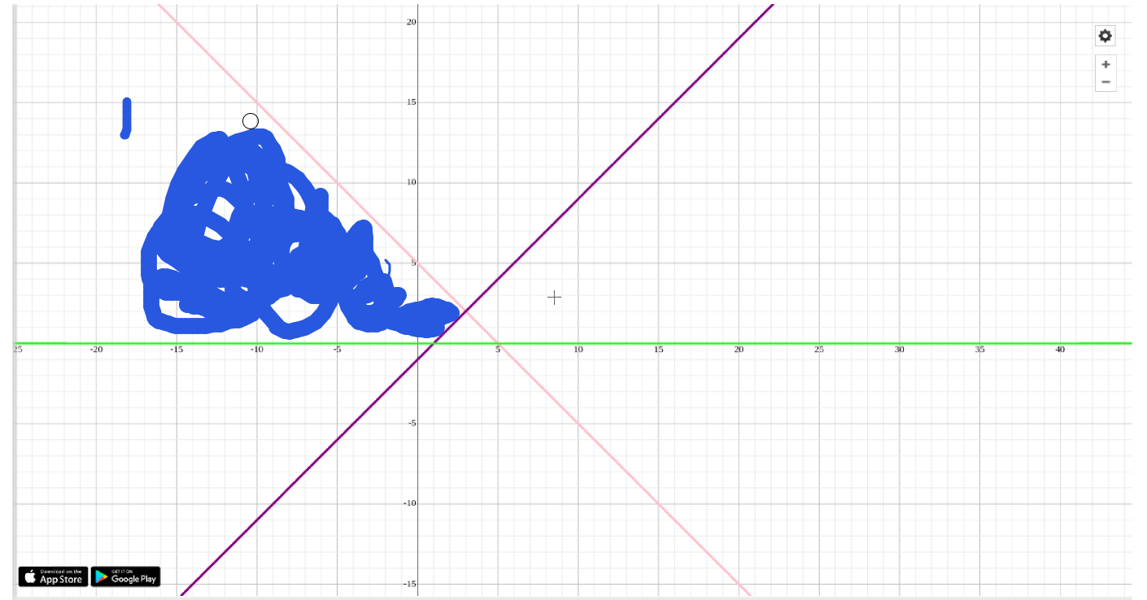

با توجه به این اگر ما x2 را صفر در نظر بگیریم میتوانیم به z* منفی بی نهایت برسیم . که در نتیجه جواب بهین بیکران داریم.

**حل به روش سیمپلکس :**

ابتدا LP را به صورت استاندارد در میاوریم :

x1 را ابتدا به صورت زیر جایگزین میکنیم

$x_{1}={x'}_{1}-{x"}_{1}$

مسئله به صورت زیر در می آید.

$Min z = 2 * ({x'}_{1}-{x"}_{1}) +x_{2}$

$-({x'}_{1}-{x"}_{1})+ x_{2 }≥ -1$

$({x'}_{1}-{x"}_{1})+ x_{2 }≤ 5$

حال قیود را استاندارد سازی میکنیم :

طرفین قید اول را در − ضرب میکنیم :

$({x'}_{1}-{x"}_{1})- x_{2 }≤ 1$

حال قیود را به صورت تساوی مینویسیم :

$({x'}_{1}-{x"}_{1})- x_{2 }+s_{1 }= 1$

$({x'}_{1}-{x"}_{1})+ x_{2 }+s_{2 }= 5$

نمایش سطر صفر برای تابع هدف را می نویسیم :

$z-2*({x'}_{1}-{x"}_{1})- x_{2 }=0$

جواب شدنی پایه ای اولیه را به صورت زیر در نظر میگیریم :

$BV = \{s_{1 },s_{2 }\} , NBV = \{{x'}_{1},{x"}_{1},x_{2}\}$

جدول سیمپلکس متناظر را رسم میکنیم :

| ‌RHS | $s_{2 }$ | $s_{1 }$ | $x_{2 }$ | ${x"}_{1 }$ | ${x'}_{1 }$ | z | BV |
| --- | --- | --- | --- | --- | --- | --- | --- |
| 0 | 0 | 0 | 1- | 2 | 2- | 1 | z |
| 1 | 0 | 1 | 1- | 1- | 1 | 0 | $s_{1 }$ |
| 5 | 1 | 0 | 1 | 1- | 1 | 0 | $s_{2 }$ |

حال با توجه به جدول می توانیم از 1"x وارد شویم اما با توجه به آزمون نسبت نمی توانیم خارج شویم پس نتیجه میگیریم که مسئله ما جواب بهین بیکران دارد از آنجایی که x1 در کل آزاد است و می تواند مقادیر منفی داشته باشد و روی تابع هدف هم تاثیر دارد منطقی است.

**سوال چهارم :**

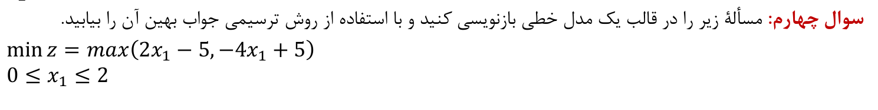

**پاسخ :**

فرض میگیریم که مسئله به این صورت است که :

$min z = x_{2} ,x_{2} = max ( 2*x_{1}-5,-4*x_{1}+5)$

پس میتوان نتیجه گرفت که :

$x_{2} ≥2*x_{1}-5 و{ x}_{2} ≥ -4*x_{1}+5 , 0≤x_{2} ≤4$

حال که مسئله را به این صورت بازنویسی کردیم می توانیم آن را به روش ترسیمی حل کنیم .

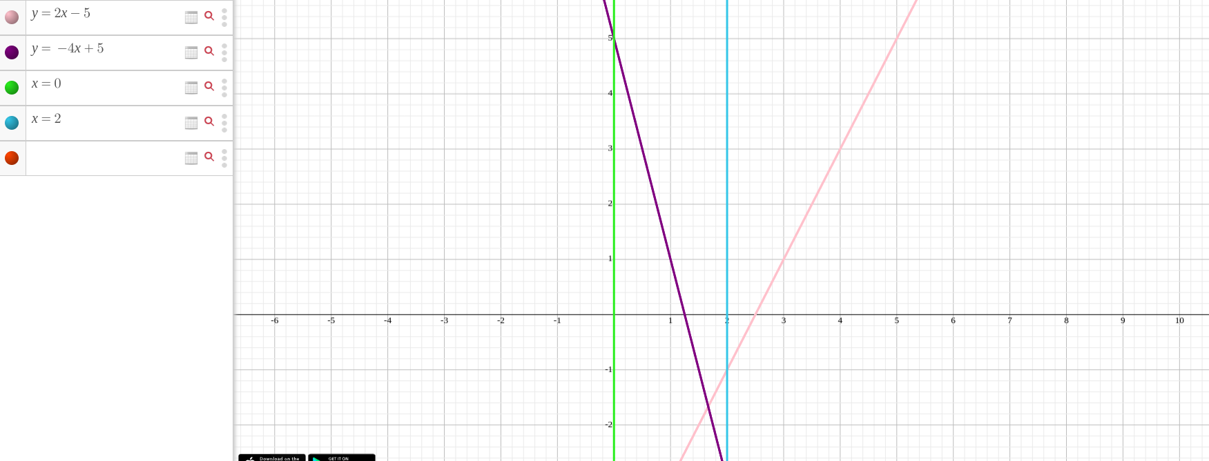

ناحیه شدنی ما برابر است با :‌

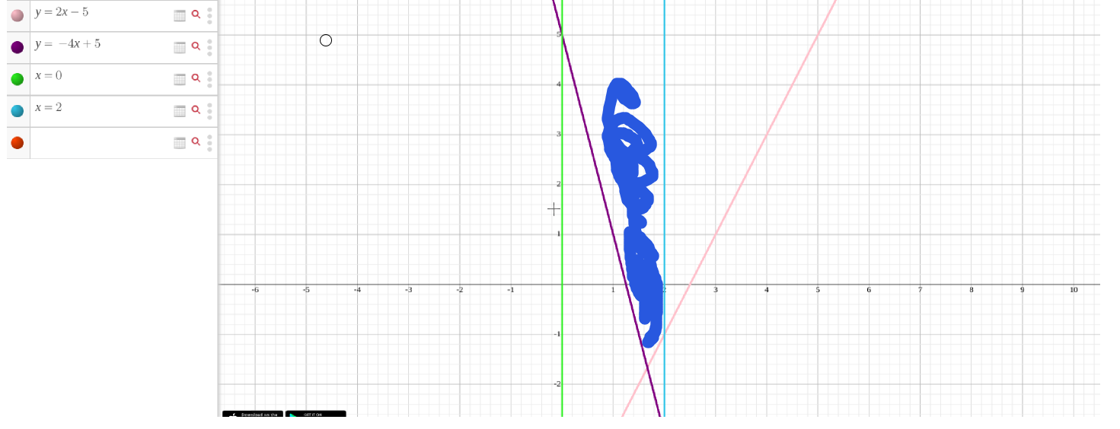

همانطور که در شکل هم دیده میشود در محل تلاقی دو معادله خط هم هزینه ما از ناحیه شدنی ما خارج می شود. پس :

${2*x}_{1}-5=-4*x_{1}+5 ⇒6*x_{1} = 10 ⇒ x_{1} =\frac{5}{3} ⇒x_{2} = -1.666 ⇒z*=-1.66$